Příloha ke Smlouvě č. 17000191 o poskytnutí finančních prostředků ze SFŽP ČR
Splátkový kalendář

vyplacená půjčka splatnost v letech úroková sazba
35 369 012,23
20 80 splátek
0,45%

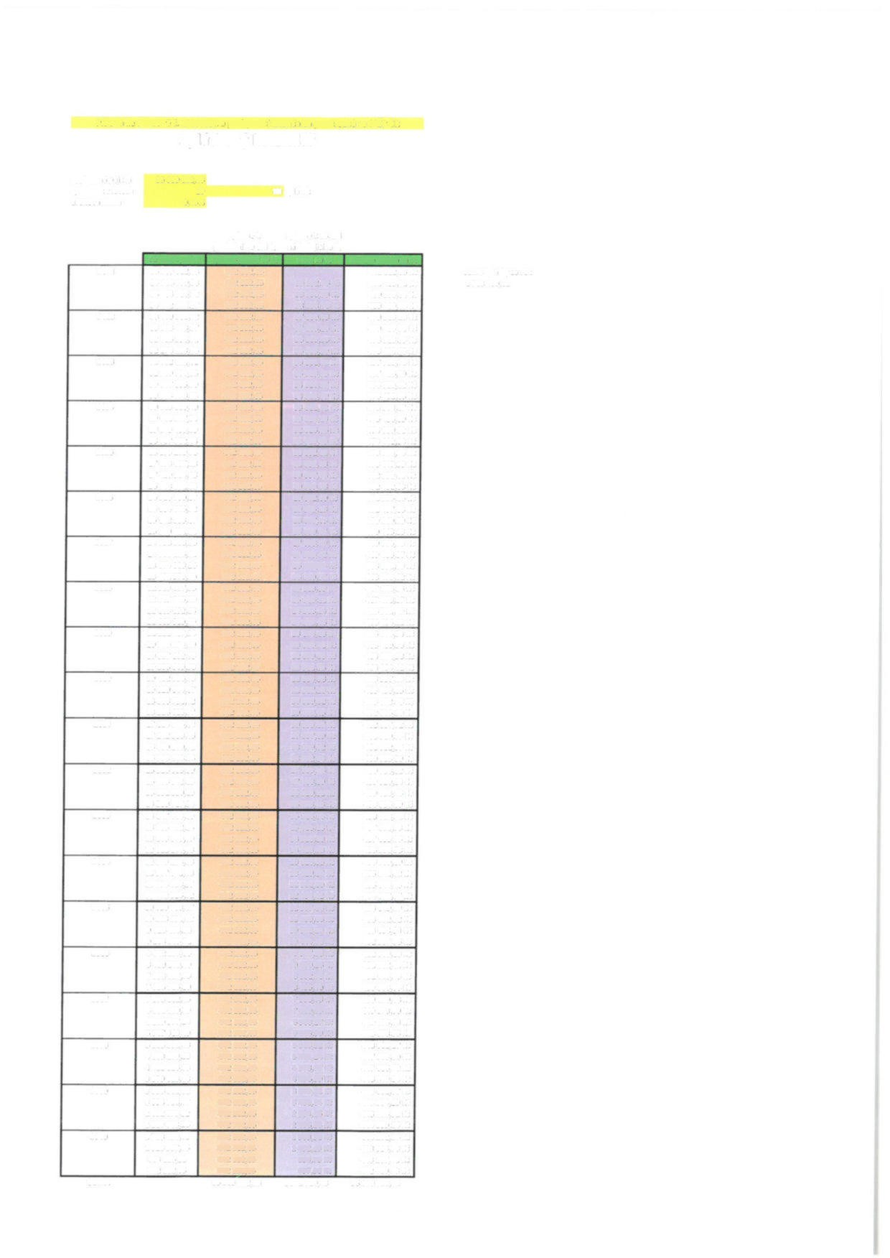

sumaJ splIátky za rok
 | zůstatek jistiny | splatné k poslednímu dni Q splatka jistiny za Q | splatné k 15.dni  následujícího Q  úrok za Q | celkem platba za Q
2021 | 35 369 012,23 | 442 112,65 |  | 442112,65 Kč
 | 34 926 899,58 | 442 112,65 | 39 292,76 Kč | 481 405,41 Kč
 | 34 484 786,92 | 442 112,65 | 38 795,39 Kč | 480 908,04 Kč
 | 34 042 674,27 | 442 112,65 | 38 298,01 Kč | 480 410,66 Kč
2022 | 33 600 561,62 | 442 112,65 | 37 800,63 Kč | 479 913,28 Kč
 | 33 158 448,97 | 442 112,65 | 37 303,26 KČ | 479 415,91 Kč
 | 32 716 336,31 | 442 112,65 | 36 805,88 Kč | 478 918,53 Kč
 | 32 274 223,66 | 442 112,65 | 36 308,50 Kč | 478 421,15 Kč
2023 | 31832 111,01 | 442 112,65 | 35 811,12 Kč | 477 923,78 Kč
 | 31 389 998,35 | 442 112,65 | 35 313,75 Kč | 477 426,40 Kč
 | 30 947 885,70 | 442 112,65 | 34 816,37 Kč | 476 929,02 Kč
 | 30 505 773,OS | 442 112,65 | 34 318,99 Kč | 476 431,65 Kč
2024 | 30 063 660,40 | 442 112,65 | 33 821,62 Kč | 475 934,27 Kč
 | 29 621 547,74 | 442 112,65 | 33 324,24 Kč | 475 436,89 Kč
 | 29 179 435,09 | 442 112,65 | 32 826,86 Kč | 474 939,52 Kč
 | 28 737 322,44 | 442 112,65 | 32 329,49 Kč | 474 442,14 Kč
2025 | 28 295 209,78 | 442 112,65 | 31832,11 Kč | 473 944,76 Kč
 | 27 853 097,13 | 442 112,65 | 31 334,73 Kč | 473 447,39 Kč
 | 27 410 984,48 | 442 112,65 | 30 837,36 Kč | 472 950,01 Kč
 | 26 968 871,83 | 442 112,65 | 30 339,98 Kč | 472 452,63 Kč
2026 | 26 526 759,17 | 442 112,65 | 29 842,60 Kč | 471955,26 Kč
 | 26 084 646,52 | 442 112,65 | 29 345,23 Kč | 471457,88 Kč
 | 25 642 533,87 | 442 112,65 | 28 847,85 Kč | 470 960,50 Kč
 | 25 200 421,21 | 442 112,65 | 28 350,47 Kč | 470 463,13 Kč
2027 | 24 758 308,56 | 442 112,65 | 27 853,10 Kč | 469 965,75 Kč
 | 24 316195,91 | 442 112,65 | 27 355,72 Kč | 469 468,37 Kč
 | 23 874 083,26 | 442 112,65 | 26 858.34 Kč | 468 971,00 Kč
 | 23 431970,60 | 442 112,65 | 26 360,97 Kč | 468 473,62 Kč
2028 | 22 989 857,95 | 442 112,65 | 25 863,59 Kč | 467 976,24 Kč
 | 22 S47 745,30 | 442 112,65 | 25 366,21 Kč | 467 478,87 Kč
 | 22 105 632,64 | 442 112,65 | 24 868,84 Kč | 466 981,49 Kč
 | 21 663 519,99 | 442 112,65 | 24 371,46 Kč | 466 484,11 Kč
2029 | 21 221 407,34 | 442 112,65 | 23 874,08 Kč | 465 986,74 Kč
 | 20 779 294,69 | 442 112,65 | 23 376,71 Kč | 465 489,36 Kč
 | 20 337 182,03 | 442 112,65 | 22 879,33 Kč | 464 991,98 Kč
 | 19 895 069,38 | 442 112,65 | 22 381,95 Kč | 464 494,61 Kč
2030 | 19 452 956,73 | 442 112,65 | 21884,58 Kč | 463 997,23 Kč
 | 19 010 844,07 | 442 112,65 | 21 387,20 Kč | 463 499,85 Kč
 | 18 568 731,42 | 442 112,65 | 20 889,82 Kč | 463 002,48 Kč
 | 18 126 618,77 | 442 112,65 | 20 392,45 Kč | 462 505,10 Kč
2031 | 17 684 506,12 | 442 112,65 | 19 895,07 Kč | 462 007,72 KČ
 | 17 242 393,46 | 442112,65 | 19 397,69 Kč | 461 510,35 Kč
 | 16 800 280,81 | 442 112,65 | 18 900,32 Kč | 461 012,97 Kč
 | 16 358 168,16 | 442 112,65 | 18 402,94 Kč | 460 515,59 Kč
2032 | 15 916 055,50 | 442 112,65 | 17 905,56 Kč | 460 018,22 Kč
 | 15 473 942,85 | 442 112,65 | 17 408,19 Kč | 459 520,84 Kč
 | 15 031 830,20 | 442 112,65 | 16 910,81 Kč | 459 023,46 Kč
 | 14 589 717,54 | 442 112,65 | 16 413,43 Kč | 458 526,09 Kč
2033 | 14 147 604,89 | 442 112,65 | 15 916,06 Kč | 458 028,71 Kč
 | 13 705 492,24 | 442 112,65 | 15 418,68 Kč | 457 531,33 Kč
 | 13 263 379,59 | 442 112,65 | 14 921,30 Kč | 457 033,95 Kč
 | 12 821 266,93 | 442 112,65 | 14 423,93 Kč | 456 536,58 Kč
2034 | 12 379 154,28 | 442 112,65 | 13 926,55 KČ | 456 039,20 Kč
 | 11 937 041,63 | 442112,65 | 13 429,17 Kč | 455 541,82 Kč
 | 11494 928,97 | 442 112,65 | 12 931,80 Kč | 455 044,45 Kč
 | 11052 816,32 | 442 112,65 | 12 434,42 Kč | 454 547,07 Kč
2035 | 10 610 703,67 | 442 112,65 | 11937,04 Kč | 454 049,69 Kč
 | 10 168 591,02 | 442 112,65 | 11439,66 Kč | 453 552,32 Kč
 | 9 726 478,36 | 442 112,65 | 10 942,29 Kč | 453 054,94 Kč
 | 9 284 365,71 | 442112,65 | 10 444,91 Kč | 452 557,56 Kč
2036 | 8 842 253,06 | 442 112,65 | 9 947,53 Kč | 452 060,19 Kč
 | 8 400 140,40 | 442 112,65 | 9 450,16 Kč | 451 562,81 Kč
 | 7 958 027,75 | 442 112,65 | 8 952,78 Kč | 451 065,43 Kč
 | 7 515 915,10 | 442 112,65 | 8 455,40 Kč | 450 568,06 Kč
2037 | 7 073 802,45 | 442 112,65 | 7 958,03 Kč | 450 070,68 Kč
 | 6 631 689,79 | 442 112,65 | 7 460,65 Kč | 449 573,30 Kč
 | 6189 577,14 | 442 112,65 | 6 963,27 Kč | 449 075,93 Kč
 | 5 747 464,49 | 442 112,65 | 6 465,90 Kč | 448 578,55 Kč
2038 | 5 305 351,83 | 442 112,65 | 5 968,52 Kč | 448 081,17 Kč
 | 4 863 239,18 | 442 112,65 | 5 471,14 Kč | 447 583,80 Kč
 | 4 421126,53 | 442 112,65 | 4 973,77 Kč | 447 086,42 Kč
 | 3 979 013,88 | 442 112,65 | 4 476,39 Kč | 446 S89,04 Kč
2039 | 3 536 901,22 | 442 112,65 | 3 979,01 Kč | 446 091,67 Kč
 | 3 094 788,57 | 442 112,65 | 3 481,64 Kč | 445 594,29 Kč
 | 2 652 675,92 | 442 112,65 | 2 984,26 Kč | 445 096,91 Kč
 | 2 210 563,26 | 442 112,65 | 2 486,88 Kč | 444 599,54 Kč
2040 | 1 768 450,61 | 442 112,65 | 1989,51 Kč | 444 102,16 Kč
 | 1326 337,96 | 442 112,65 | 1492,13 Kč | 443 604,78 Kč
 | 884 225,31 | 442 112,65 | 994,75 Kč | 443 107,41 Kč
 | 442 112,65 | 442 112.65 | 497,38 Kč | 442 610,03 Kč
SUMA |  | 35 369 012,23 | 1571 710,48 | 36 940 722,71

1768 450,61

